MICROPROCESORUL

Pentru microsistem am ales microprocesorul 80286,
varianta 80286-8 ( la 8Mz ). Configuratia terminalelor
la acest procesor, din punct de vedere functional este
urmatoarea :
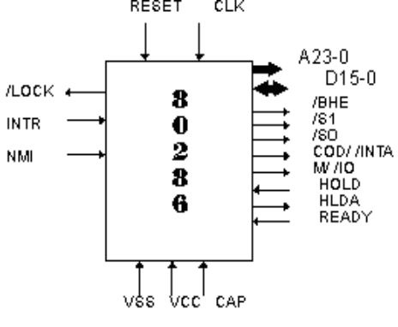
Terminalele au urmatoarea semnificatie :

RESET - semnal pentru initializarea procesorului
acest semnal trebuie sa fie sincron cu tactul pe tranzitie de la 0 la 1 si sa fie
nemodificat timp de 16 stari
CLK - semnal de tact,cu frecventa dubla ca a micro
procesorului , in cazul de fata 16 Mhz
A23-0 - linii de adresa
D15-0 - linii de date
/BHE - (bus high enable) indica transfer pe jumatatea
superioara a magistralei; comanda transferului
e data de urmatorul tabel :

/BHE A0 Transfer
-----------------------------
0 0 cuvint
0 1 octet,D15-8
1 0 octet,D7-0
1 1 nimic

/S0,/S1 - definesc tipul de ciclu, impreuna cu M/ /IO,
COD/ /INTA
/LOCK - procesorul nu va ceda magistralele
/READY - procesorul intoduce stari de asteptare in ciclul pe care il executa, daca /READY=0;
este ignorat daca procesorul a cedat magistralele
INTR,NMI - cereri pentru intreruperi mascabile si ne
mascabile
HOLD - cerere de cedare a magistralei
HLDA - raspunsul la cererea anterioara
VSS,VCC - alimentarea microprocesorului,respectiv 0V
si 5V
CAP - intre intrarea aceasta si masa trebuie conectat un condensator de 0,047 microF

GENERAREA TACTULUI

Pentru generatorul de tact se foloseste o schema asemanatoare structurii interne a lui 8284, simpli
ficata si cu adaptari pentru 286, avind in vedere ca 80286 cere factor de umplere 1/2.Schema de principiu este urmatoarea :
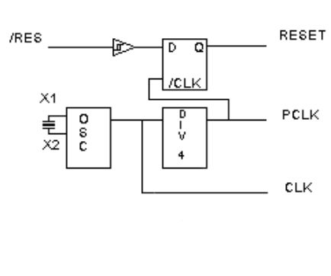
Semnificatia terminalelor este :

X1,X2 - intrari pentru cuar] ; in cazul de fata,
se folose}te un cuar] de 16Mhz
/RES - semnal de la un switch
RESET - semnal pentru microprocesor,sincronizat cu
tactul
CLK - tact la 8Mhz
PCLK - tact la 4Mhz,pentru circuitele specializate

SELECTIA PORTURILOR

Pentru selectia porturilor se folose}te urmatoarea
schema :
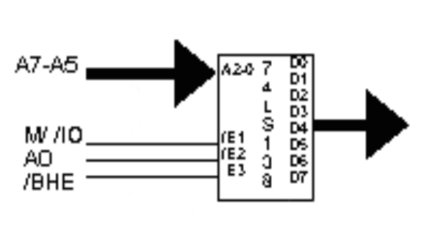
Decodificatoarele sint validate de semnalele A0,/BHE
}i M/ /IO, acesta din urma activ^ndu-se la fiecare instru
ctiune IN sau OUT. Se folosesc porturi pe 8 biti, pentru
simplitate.
Vor rezulta 16 semnale de selectie pentru porturi;
adresele porturilor si utilizarea lor sint date de urma
torul tabel :

A7 A6 A5 A0 utilizare adresa de baza semnal(/)
------------------------------------------------------
0 0 0 0 circ.8253 0 SEL53
0 0 1 0 circ.8251(DAF) 32 SEL51 0 1 0 0 circ.8251(SO) 64 SEL51
0 1 1 0 circ.8255 96 SEL55
1 0 0 0 selectare pag.1M 128 SELPG

Semnalul /SELPG se folose}te pentru a selecta o pagina de 1M in mod real.Logica de selectare este urmatoarea :

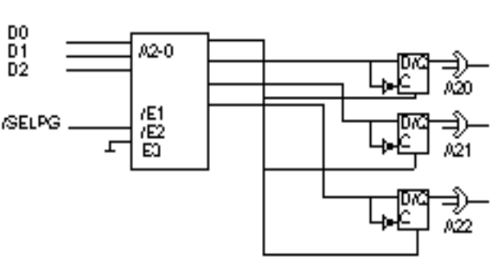

Selectarea paginilor de 1M se face prin instructiuni
OUT :
XOR AL , AL
OUT (128),AL ;pagina 0 (primul mega)
MOV AL , 1
OUT (128) , AL;pagina 1 (1M-2M)
MOV AL , 2
OUT (128) , AL;pagina 2
MOV AL , 3
OUT (128) , AL;pagina 3
Pentru cuple s-a ales metoda decodificarii locale,
astfel inc^t fiecare placa care se baga intr-o cupla isi
va decodifica adresele de care are nevoie.

INTERFETELE SERIE

Interfetele serie s^nt realizate cu circuitele 8251,
tactul acestora fiind dat de un 8253. Din cauza faptului
ca 8253 accepta pe intrarea de CLK un tact cuprins intre
2-5Mhz, mai mic deci ca tactul microprocesorului ales ,
de 8Mhz, voi folosi iesirea PCLK(la 4Mhz) de la genera-
torul de tact descris mai sus. Modul de legare al circu-
itelor este urmatorul :
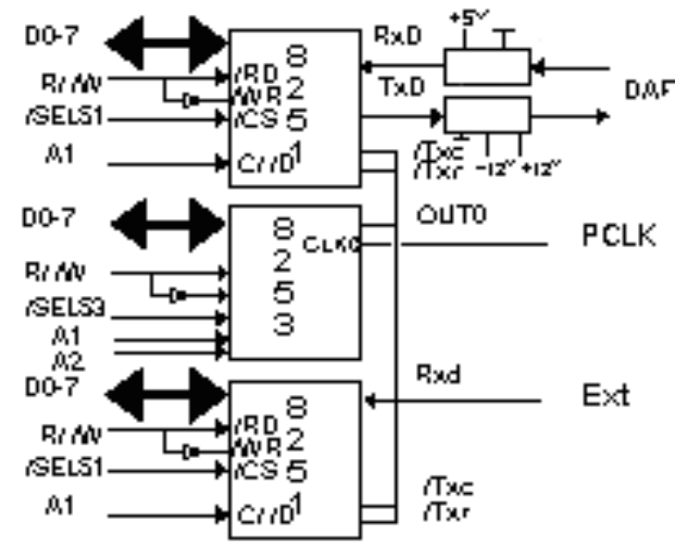

Adresele de port sint urmatoarele :
pentru 8253 :
counter 0 , adresa de port 0
counter 1 , adresa de port 1
RCC , adresa de port 3
pentru 8251(DAF):
date , adresa de port 32
comenzi+st@ri , adresa de port 34
pentru 8251(SO) :
date , adresa de port 64
comenzi+st@ri , adresa de port 66

Pentru a genera cei 19,2khz pentru tactul de emisie-receptie al celor doua 8251(pe intrarile /TxC si /RxC,
este necesar a se dimensiona constanta de divizare,av^nd
in vedere frecven]a de 4Mhz de pe intrarea CLK0 a lui
8253 . Deci, 4Mhz/19.2Khz = 208,secventa de program corespunzatoare programarii lui 8253 fiind :
mov al , 32 ; programare counter 0
out 3h , al
mov al , 208 ; cel mai semnificativ octet
out 0h , al

Secventele de ini]ializare sint :

pentru 8251(DAF), cu parametrii transferului 7 biti
date, 1 bit de stop, fara paritate ,1200bd cu factor
16

mov al , 4ah
out 34 , al
mov al , 15h
out 34 , al

pentru 8251(SO), cu parametrii transferului 8 biti
date, 1 bit de stop, fara paritate, 1200bd cu factor
16 :

mov al , 4Eh
out 66 , al
mov al , 15h
out 66 , al

Secventele de programare pentru cele doua 8251 s^nt:

pentru 8251(DAF)
emisie: receptie:
in al , 34 in al , 34
and al , 1 and al , 2
jz emisie jz receptie
mov al , ah in al , 32
out 32 , al mov ah , al
ret ret

pentru 8251(SO)
emisie: receptie:
in al , 66 in al , 66
and al , 1 and al , 2
jz emisie jz receptie
mov al , ah in al , 64
out 64 , al mov ah , al
ret ret

INTERFATA PARALELA

Pentru interfata paralela se foloseste "clasicul" 8255 , iar pentru comunicarea cu imprimant, protocolul
CENTRONIX . Portul A al lui 8255 se foloseste in mod 0
OUT , iar portul B , in mod 0 IN.Schema este :

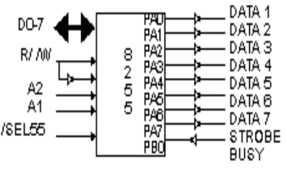

Av^ind in vedere modul de conectare al intarilor A0 }i A1 (8255) la magistrala de adrese (prin A1 si A2),por
turile pentru comunicarea cu 8255 au adresele 96(port A),
98(port B) }i 102 (RCC).

Programul de initializare si modul de a transmite un
caracter la imprimanta sint :

mov al , 82h
out 102,al

transmisie:
in al , 98
and al , 1
jz transmisie
mov al , ah
and al , 127
neg al
out 96 , al
or al , 128
neg al
out 96 , al
and al , 127
neg al
out 96 , al

MEMORIA

Pentru a implementa memoria RAM se foloseste circuitul 4164(64kx1) cu controllerul de memorie
8202. Pentru memoria fixa se foloseste EPROM-ul
2716;memoria fixa va fi plasata la adresa FF000h
(adica 1M-4K),astfel incit adresa FFFF:FFF0h la
care se sare dupa reset sa se afle in EPROM.Harta memoriei EPROM apare in felul urmator :

F000:F000 - codul pentru programul de test
si loaderul
F000:FFF0 - JMP la F000:F000(contine valorile
E9h,00,F0h,00,F0h)
F000:FFF5 - data la care a fost facut sistemul
F000:FFFE - byte pentru identificarea sistemului

Harta generala a memoriei este :

23 22 21 20|19 18 17 16|15 14 13 12|11 10 9 8 7 6 5 4 3 2 1 0

000000 0 0 0 0 |0 ?0 0 0 |0 0 0 0 |0 0 0 0 0 0 0 0 0 0 0 0
07ffff 0 0 0 0 |0 ?1 1 1 |1 1 1 1 |1 1 1 1 1 1 1 1 1 1 1 1
-------------------------------------------------------------------
080000 0 0 0 0 |1 ?0 0 0 |0 0 0 0 |0 0 0 0 0 0 0 0 0 0 0 0
0fefff 0 0 0 0 |1 ?1 1 1 |1 1 1 0 |1 1 1 1 1 1 1 1 1 1 1 1
-------------------------------------------------------------------
0ff000*0 0 0 0 |1 1 1 1 |1 1 1 1?|0 0 0 0 0 0 0 0 0 0 0 0
0fffff*0 0 0 0 |1 1 1 1 |1 1 1 1?|1 1 1 1 1 1 1 1 1 1 1 1
-------------------------------------------------------------------
100000 0 0 0 1 |0 ?0 0 0 |0 0 0 0 |0 0 0 0 0 0 0 0 0 0 0 0
17ffff 0 0 0 1 |0 ?1 1 1 |1 1 1 1 |1 1 1 1 1 1 1 1 1 1 1 1
-------------------------------------------------------------------
180000 0 0 0 1 |1 ?0 0 0 |0 0 0 0 |0 0 0 0 0 0 0 0 0 0 0 0
1fffff 0 0 0 1 |1 ?1 1 1 |1 1 1 1 |1 1 1 1 1 1 1 1 1 1 1 1
-------------------------------------------------------------------
200000 0 0 1 0 |0 ?0 0 0 |0 0 0 0 |0 0 0 0 0 0 0 0 0 0 0 0
27ffff 0 0 1 0 |0 ?1 1 1 |1 1 1 1 |1 1 1 1 1 1 1 1 1 1 1 1
-------------------------------------------------------------------
280000 0 0 1 0 |1 ?0 0 0 |0 0 0 0 |0 0 0 0 0 0 0 0 0 0 0 0
2fffff 0 0 1 0 |1 ?1 1 1 |1 1 1 1 |1 1 1 1 1 1 1 1 1 1 1 1
-------------------------------------------------------------------
300000 0 0 1 1 |0 ?0 0 0 |0 0 0 0 |0 0 0 0 0 0 0 0 0 0 0 0
37ffff 0 0 1 1 |0 ?1 1 1 |1 1 1 1 |1 1 1 1 1 1 1 1 1 1 1 1
-------------------------------------------------------------------
380000 0 0 1 1 |1 ?0 0 0 |0 0 0 0 |0 0 0 0 0 0 0 0 0 0 0 0
3fffff 0 0 1 1 |1 ?1 1 1 |1 1 1 1 |1 1 1 1 1 1 1 1 1 1 1 1
-------------------------------------------------------------------

Conform cu notatiile anterioare, decodificatorul de
adrese arata in felul urmator :

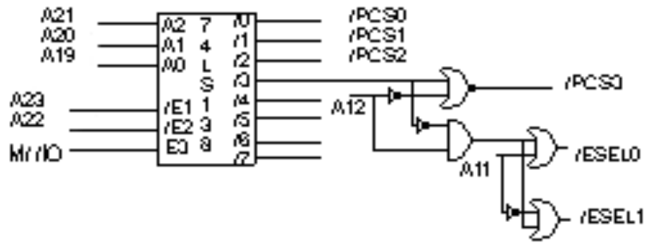

Decodificatorul de adrese scoate semnalele /PCS0-15(
protected chip-select),pentru selectia circuitelor 8202.
De asemenea,mai apar si semnalele /ESEL0 si /ESEL1 care
selecteaza circuitele de memorie EPROM 2716.
Pentru memoria EPROM , circuitul de selectie arata
astfel :

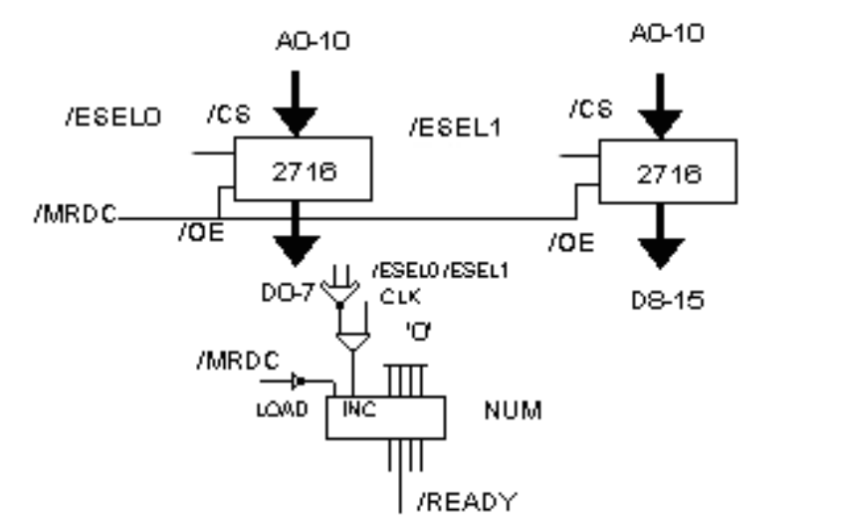

Din cauza ca EPROM-ul are timp de acces mare, este
nevoie a se genera /READY.
Comanda memoriei se face pe cuvint,deci e nevoie de 2x 8202 pentru a comanda 512k.Pentru aceasta se folosesc semnalele /CL si /CH care sint, in fapt, /CAS-urile celor 2 contollere conditionate de A0 si /BHE pentru a face transfer pe jumatatea inferioara si superioara a magistralei de date.Circuitul de selectie a memoriei,care cuprinde 8202 si 8212 arata astfel :
pentru partea superioara :

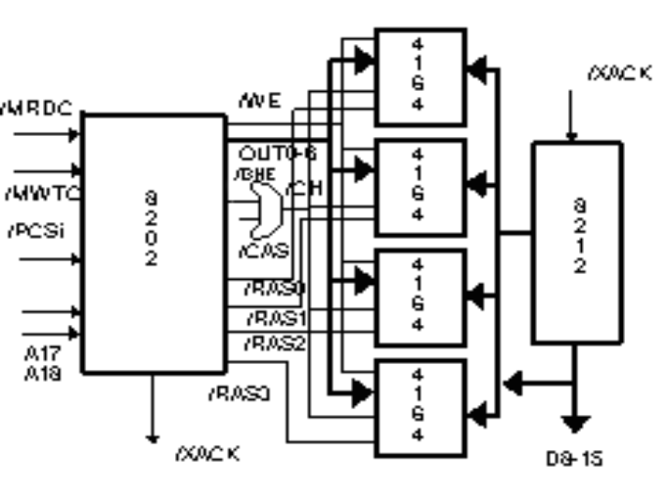
pentru partea inferioara :

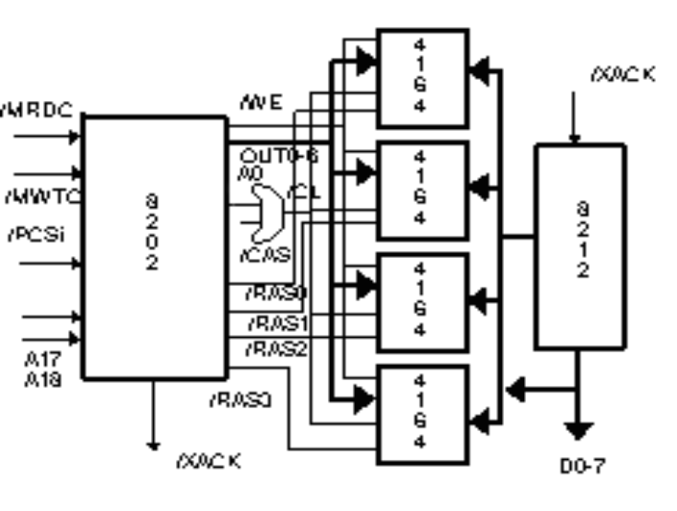
Pentru a comanda si linia a 7-a a memoriei 4164
este necesar a se face un artificiu,stiind ca 8202
nu poate comanda decit 7 linii(OUT0-6) nu 8 :

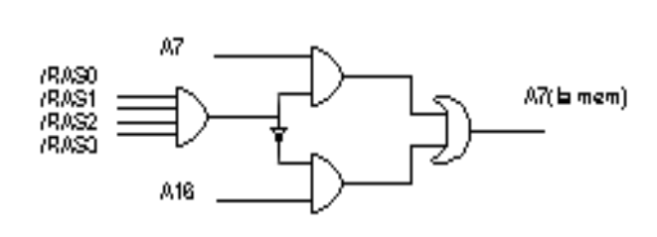

Generarea semnalului /READY catre 80286 se face
adunind toate semnalele /XACK intr-o poarta SAU :

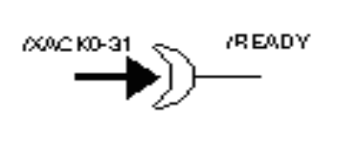
Cu acest circuit se poate selecta o zona de 512k
fiind nevoie de 8 asemenea scheme pentru a cuprinde cei 4M de RAM.Se lasa in seama celui care realizeaza schema
sa faca generalizarea :-).

CUPLELE

Cupla va contine legaturi cu toate semnalele care
intra si ies din procesor; deci semnalele de intrare in
cuple vor fi(amplificate in prealabil cu 8282,de}i sint
doar 8 cuple pentru a evita orice intimplare - semnalele
au fost folosite si la decodificatoarele de porturi si
memorie,la circuitele de interfata cu perifericele ).Sem
nalele de intare sint : A230,D15-0, /BHE,/S1, /S0, COD//INTA, M//IO,HLDA,/LOCK.Semnalele de iesire se pot lega direct la magistrala principala de date si comanda, cu conditia ca placa care se baga in cupla sa scoata iesirile pe circuite tri-state.Semnalele de iesire s^nt : D15-0,HOLD,INTR,NMI. Semnalele INTR }i NMI se folosesc
in caz ca placa lucreaza in background }i trebuie sa genereze intreruperi pentru a informa SO sau user-ul(
ex. o placa de modem,un controller video, etc :-).Se
observa ca intrarea STB a 8282-ului a fost pusa la VCC,
pentru a valida tot timpul memorarea, din cauza faptului
ca semnalele de comanda nu s^nt validate.

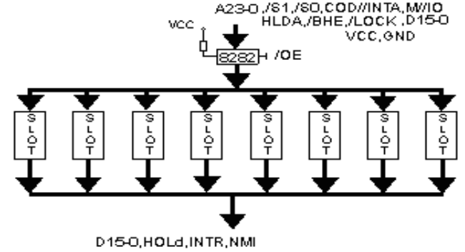

Placa de test stie sa teesteze liniile de date D15-0, liniile INTR }i NMI.Exista linii care sint testate implicit : liniile de adresa ( pentru ca se face decodificarea lor,linia /BHE, liniile /IORC si /IOWR).Placa de test va avea urmatoarea structura pentru decodificarea adreselor de port de care are nevoie :

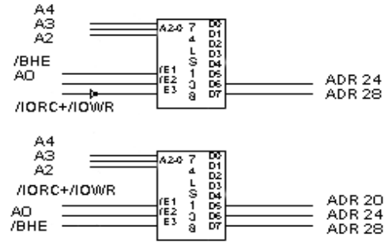

Decodificatorul de sus este folosit pentru a testa
magistrala de date, avind in vedere ca testarea intreruperilor presupune scoaterea pe linia de adrese a
vectorului de intrerupere.Deci pentru a testa cele 16 ranguri ale magistralei de date, se foloseste adresarea
porturilor pe cuv^nt.La adresa 28 se face OUT (28),AX
inscriind cele 16 bistabile cu valoarea din AX.La adresa
24 se face IN AX,(24) , citind astfel valoarea din cele
16 bistabile :

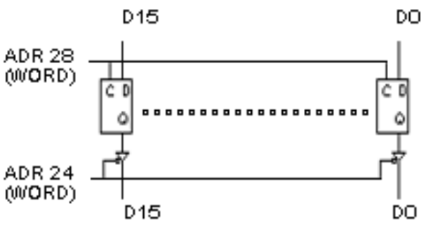

Decodificatorul de jos se foloseste pentru a testa
NMI si INTR . Pentru INTR se face mai int^i OUT (28),AL
( se observa ca pentru acest port se face adresarea pe octetul inferior) pentru a inscrie cele 8 bistabile cu
valoarea vectorului de intrerupere solicitat. Apoi se
face OUT (24),AL (AL nu are o valoare speciala) , pentru
a activa intreruperea ( linia INTR, respect^nd ciclul de
acceptare a ^ntreruperii pentru 80286); in prealabil se
aga]a vectorul de intrerupere spre o rutina care , eventual, va afisa un text de genul 'intreruperea functioneaza' si seteaza un flag ( o valoarea temporara
in RAM). Pentru a testa NMI se face OUT (20),AL , in
prealabil aga]^ndu-se vectorul 2 spre o rutina proprie.

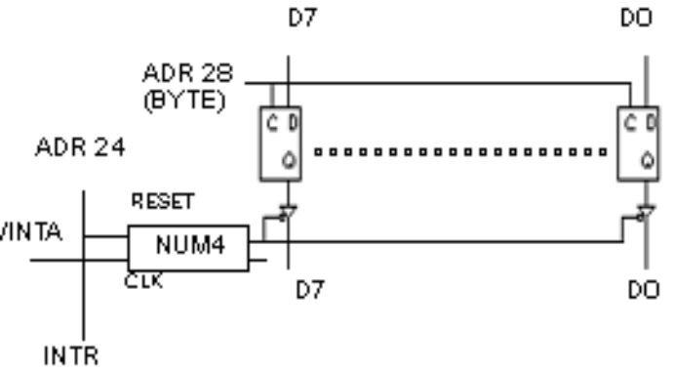

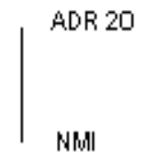

Se observa folosirea unui numarator modulo 4(NUM4), care se folose}te la pentru a respecta ciclul de acceptare a unei ^ntreruperi : prin ADR 24 se activeaza linia INTR si se reseteaza starea NUM4, apoi se a}teapta /INTA pentru a avea confirmarea c@ cererea de intrerupere a fost acceptata de 80286; la sosirea confirmarii, valoarea NUM4 cre}te la 1 ; apoi se a}teapta
^nca un /INTA (80286 spune ca doreste acum vectorul de ^ntrerupere) si valoarea NUM4 cre}te la 2 , valid^ndu-se
ie}irea pe magistrala de date a con]inutului bistabilelor
( adica a vectorului de ^ntrerupere).Se substituie astfel
necesitatea unui controller de ^ntrerupere gen 8259A.
Pentru NMI, se observa ca un simplu OUT (20),AL va
activa cererea de intrerupere nemascabila.

MAGISTRALA XTERNA

Este realizat@ ca o placa ce se introduce ^n unul din sloturi.Practic, func]ia ei de baza este translatarea
magistralei de date de 16 ranguri la o magistrala de date
pe 8 ranguri . Schema de translatare este :

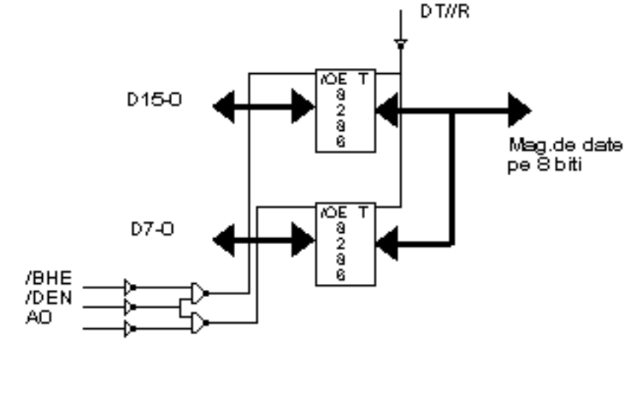
Intruc^t magistrala extern@ este vazut@ ca o placa
care se baga ^ntr-un slot, ea va beneficia si de semnalele /LOCK,HOLD,HLDA pentru ca un procesor eventual
conectat la magistrala pe 8 bi]i sa }tie daca trebuie sa
scoata sau nu date pe magistrala.De asemenea, procesorul
extern beneficiaza }i de liniile de adres@, in caz ca
dore}te accesul la memoria sistemului( in condi]iile in
care magistrala interna - a sistemului- nu e ocupata).

CONTROLERUL DE MAGISTRALA

Se folose}te versiunea avansat@ a lui 8288 folosit la 8086 : 82288. Ie}irile folosite s^nt /IORC, /IOWR,
/MRDC, /MWTC , DEN, DT//R.

